МИНОБРНАУКИ РОССИИ

Федеральное государственное автономное

образовательное учреждение высшего образования

«ЮЖНЫЙ ФЕДЕРАЛЬНЫЙ УНИВЕРСИТЕТ»

Институт компьютерных технологий и информационной безопасности

Кафедра информационно-аналитических систем безопасности

имени Л.С. Берштейна

**ОТЧЕТ**

**О лабораторной работе**

**по дисциплине**

**Основы алгоритмизации и программирования**

**на тему**

**« Знакомство со средой программирования »**

Выполнил:

студентка гр. КТбо1-8

Днестранская Д.С.

Вариант 1

«___» 2017 г.

Проверил:

Профессор кафедры ИАСБ ИКТИБ

Беляков С.Л.

Таганрог – 2017

**Оглавление**

Цели работы 3

Выполнение работы 4

Программный код 5

Тестирование программы с разными значениями на входе. Демонстрация работы программы 5

Заключение 6

## **Цели работы**

1. Изучить интегрированную среду разработки и научиться её использовать.

2. Выполнить задание: написать программу, которая переведёт узлы в километры в час и выразит полученное в метры в секунду.

## **Выполнение работы**

1.Интегрированная среда разработки VisualStudio 2015 включает в себя текстовый редактор, компилятор, отладчик, среду для обмена проектами.

2.Создание алгоритма, согласно которому будет работать программа.

Нач вещ miles, sajani, centimeters, a

Перевод миль в сажани и в сантиметры

а = miles

если a = 0

то Вывод «Error: 'miles' must be integer»

иначе sajani = miles * 500

centimeters = sajani * 213,36

вывод «sajani, centimeters»

конц

кон

**Программный код**

/* Днестранская Дарья Сергеевна

Лабораторная работа №1

Вариант №1

Задание: Перевести версты в сажени и сантиметры

*/

#define _CRT_SECURE_NO_WARNINGS

#define sajeni 500

#define centimeters 106.680

#include<stdio.h>

#include<locale.h>

#include<conio.h>

int main()

{

setlocale(LC_ALL, "Rus");

float verst, vsajeni=0, vcentimeters=0;

printf("Введите меру в верстах ");

int result = scanf("%f", &verst);

if (result == 0)

{

printf("Некорректный ввод данных");

}

else

{

vsajeni = verst * sajeni;

vcentimeters = verst * centimeters;

printf("\n Мера в саженях %f ", vsajeni);

printf("\n Мера в сантиметрах %f \n ", vcentimeters);

}

_getch();

return 0;

}

## **Тестирование программы с разными значениями на входе.** **Демонстрация работы программы**

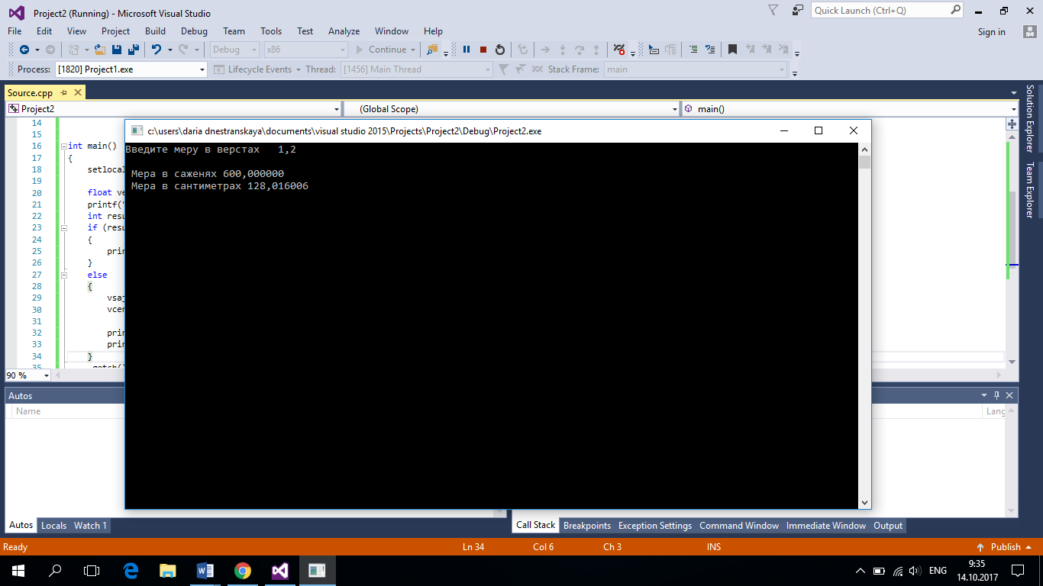

Рис.1-Пример входных и выходных данных

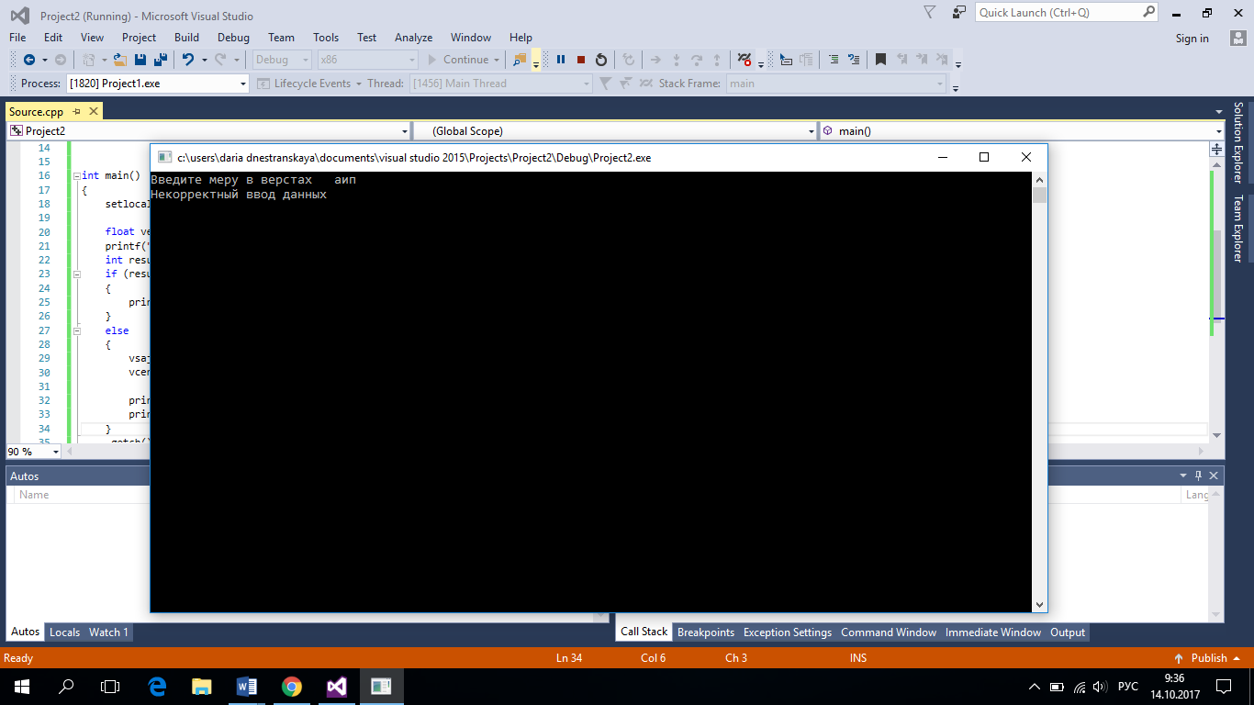

Рис.2-Пример некорректной обработки данных

## **Заключение**

В данной лабораторной работе я узнала, что включает в себя интегрированная среда разработки. Научилась делать проверку введённых данных на корректность с помощью оператора if. Изучила константные значения типа #define и использовала их при создании программы. Познакомилась с некоторыми стандартными библиотеками C и также применила их на практике.